Беспалова Ульяна

ИУ5-73

**ЗАДАНИЕ**

На участке сварки выделяются вещества со следующими концентрациями: кадмий – 4 мг/м3, хромовый ангидрид 0,03 мг/м3, марганец 0,9 мг/м3, оксид углерода - 20 мг/м3, оксид железа с примесью окиси марганца 12 мг/м3.

Температура в цехе 11° С. Относительная влажность 90%. Подвижность воздуха 1 м/с. Среднесуточная температура наружного воздуха 9°С.

Уровень шума, создаваемый системой вентиляции 80 дБА, а корректированный уровень виброскорости 96 дБ (суммарное время воздействия 2 часа).

Ультрафиолетовое излучение в 2 раза превышает норму. Уровень освещенности составляет 75 Лк, при норме 100 Лк. Естественное освещение недостаточное. Показатель ослепленности в 3 раза превышает норму.

Физическая динамическая нагрузка на мышцы рук, корпуса, ног при перемещении груза на расстояние 10 м составляет 50000 кгм. Масса поднимаемых и перемещаемых вручную грузов в течение смены - 7 кг.

Суммарная масса грузов, перемещаемых в течение каждого часа смены с уровня пола - 435 кг. Статическая нагрузка за смену при удержании груза двумя руками - 36000 кгс.

Имеет место периодическое нахождение в неудобной фиксированной позе (на корточках) до 4 часов в смену, а также вынужденные наклоны более чем на 30° 51 раз в смену.

Работа связана с принятием простых альтернативных задач по инструкции, а также контроль параметров свариваемой детали. Работа производиться по установленному графику с возможностью коррекции. Длительность сосредоточения внимания до 2 часов в смену. Сварщик должен различать объекты размером 0,5 мм - 4 часа в смену.

Сварщик несет ответственность за качество выполнения задания, исправление его ошибок связано с усилиями всего коллектива. Режим работы 10 ч в день в 2 смены без ночной.

Сварщик - женщина.

Определить класс условий труда.

**Определение класса условий труда**

1. Химический фактор

Кадмий - 4 мг/м3

Хромовый ангидрид - 0,03 мг/м3

Марганец - 0,9 мг/м3

Оксид углерода - 20 мг/м3

Оксид железа с примесью окиси марганца - 12 мг/м3

Определяем ПДК химических веществ:

Кадмий: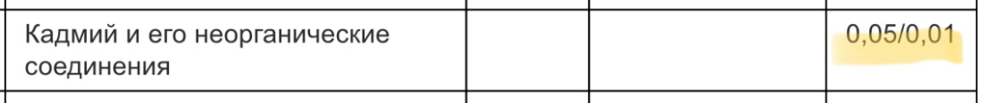 0,05 мг/м3

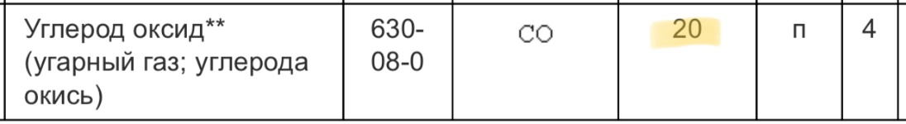Оксид углерода: 20 мг/м3

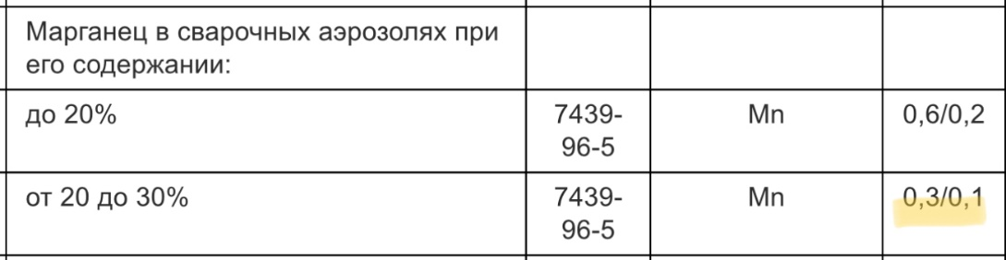Марганец: 0,3 мг/м3

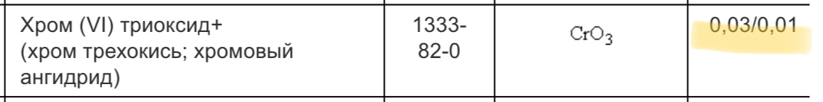Хромовый ангидрид (соединение шестивалентного хрома): 0,03 мг/м3

Оксид железа с примесью окиси марганца - 6 мг/м3

Среди указанных веществ 2 относятся к веществам 1-4 класса опасности (марганец и оксид углерода), 2 – к веществам раздражающего действия (кадмий и хромовый ангидрид), и 1 – к аэрозолям преимущественно фиброгенного типа действия (оксид железа с примесью окиси марганца).

Зная категорию каждого вещества и количество раз, в которое превышается предельно допустимая концентрация, определяем класс условий труда:

|  |  |  |  |  |  |
| --- | --- | --- | --- | --- | --- |
| **Вещество** | **ПДК** | **Факт. концентрация** | **Соотношение** | **Класс** | **Категория** |
| Кадмий | 0,05 | 4 | 80 | 4 | Вещество раздр. действия |
| Хромовый ангидрид | 0,03 | 0,03 | 1 | 2 | Вещество раздр. действия |
| Марганец | 0,3 | 0,9 | 3 | 3,1 | Вещество 1-4 классов опасности |
| Оксид углерода | 20 | 20 | 1 | 2 | Вещество 1-4 классов опасности |
| Оксид железа | 6 | 12 | 2 | 3,1 | Аэрозоль |

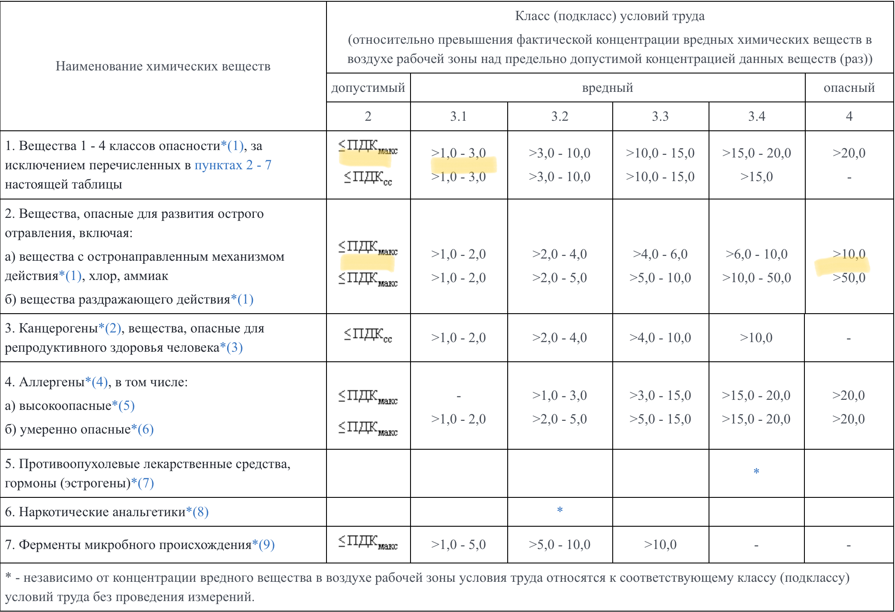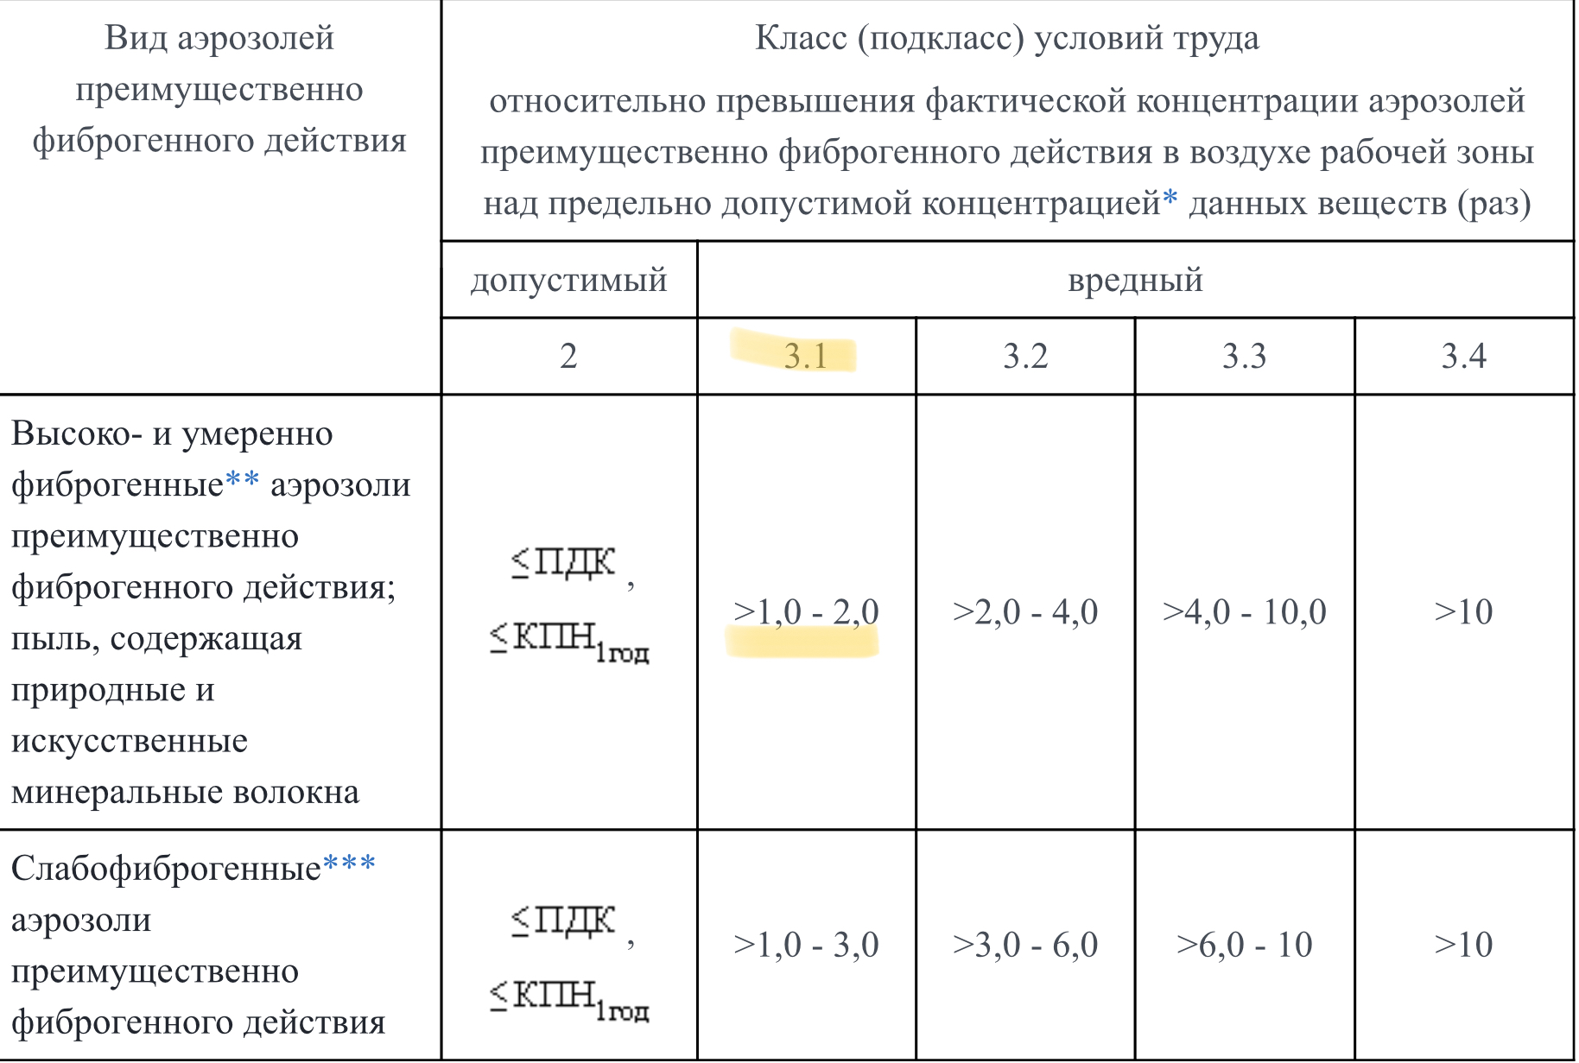

Класс опасности определяется по веществу с самым высоким классом => **класс условий труда = 4 (опасный)**

1. Виброакустический фактор
   1. Шум

Напряженность работы имеет класс 2, тяжесть – 3,3 (определены далее).

На основе этих данных определяем ПДУ шума:

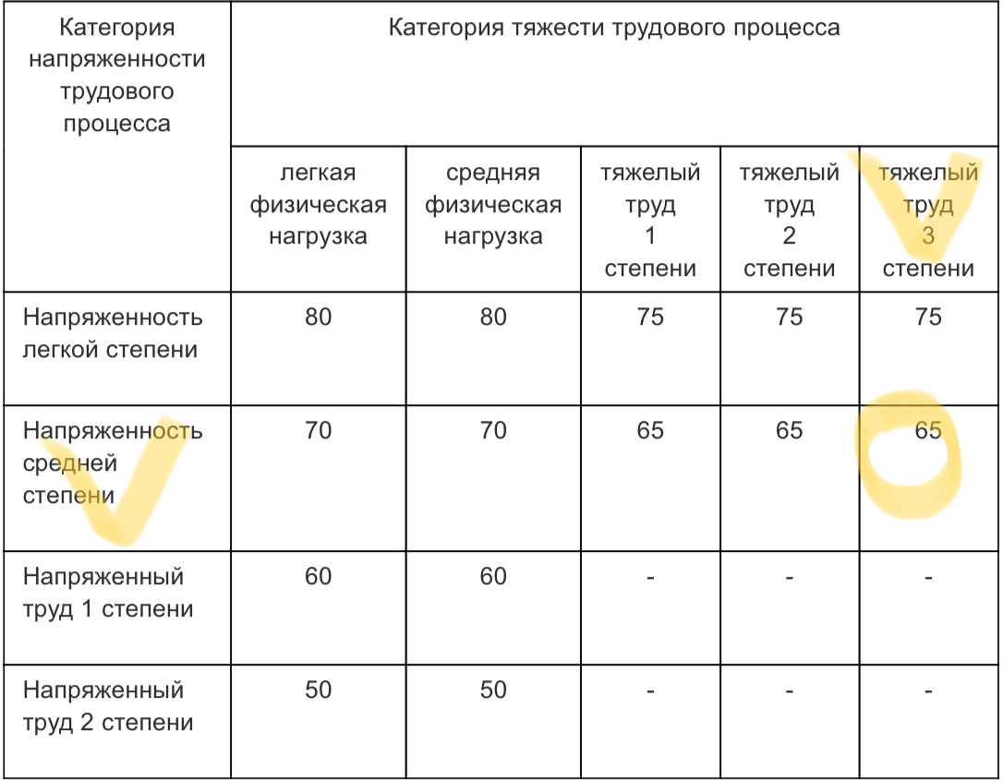

Фактический уровень шума составляет 2 часа (40% от рабочей смены).

Таким образом, эквивалентный уровень шума с поправкой на время воздействия **(-4 дБА)** будет составлять 80 – 4 = **76 (дБА)**

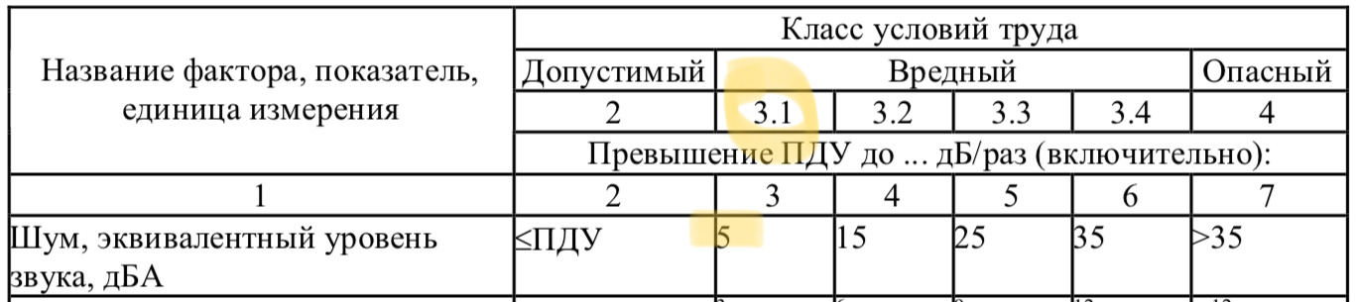

Превышение составляет 1 < 76/65 < 5.

**Класс условий труда (по шуму) = 3.1**

2.2. Вибрации

Источником вибраций является вентиляция, т.е., она относится к категории **IIIв** («*общая вибрация в жилых помещениях и общественных зданиях от внутренних источников: инженерно-технического оборудования зданий и бытовых приборов (лифты, вентиляционные системы, насосные, пылесосы, холодильники, стиральные машины и т.п.), а также встроенных предприятий торговли…»)*

Время воздействия вибрации - 40%от рабочей смены.

Поправка на время составляет **-4 дБ.**

Корректированный эквивалентный уровень воздействия вибрации = 96 – 4 = **92 дБ.**

Предельно допустимое значение составляет **84 дБ**

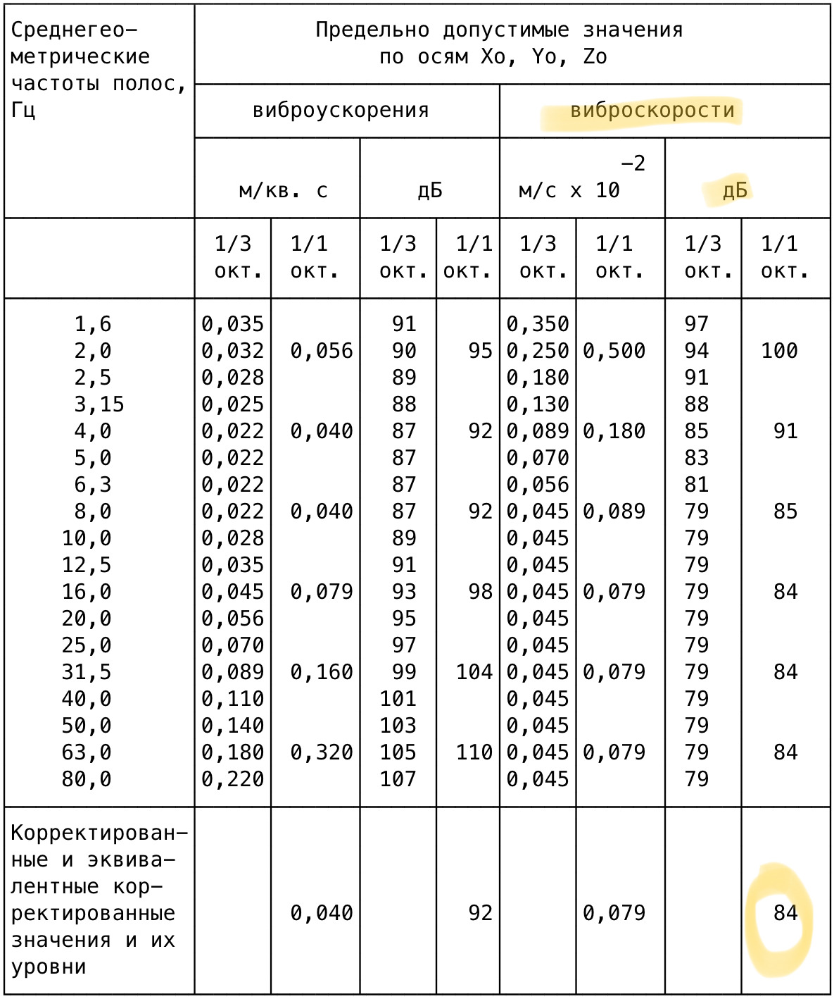

Таким образом, превышение составляет 1 < 92/84 < 6/2, и **класс условий труда (по вибрации) равен 3,1**

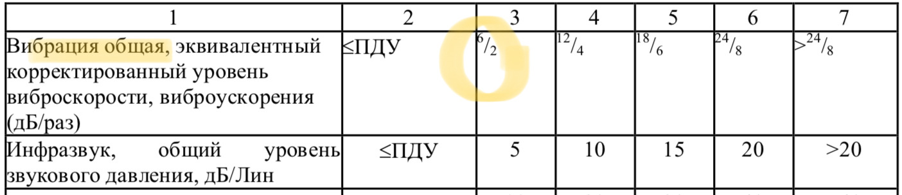

* **Класс условий труда по виброакустическому фактору = 3,1 (вредный)**

1. Фактор микроклимата

Определяем категорию работы:

Р = D*m / Cт (*10)

где D – динамическая нагрузка (= 50000 кгм)

m – масса перемещаемых грузов (= 7 кг)

Ст – статическая нагрузка (= 36000 кгс)

Р = 50000*7/36000 (*10) = 9,72 *10 = 97,2 (Вт)

Категория работы – **1а.**

Среднесуточная температура наружного воздуха равняется 9°С – то есть, мы имеем дело с холодным периодом года.

Оптимальные значения температурных показателей для данных параметров:

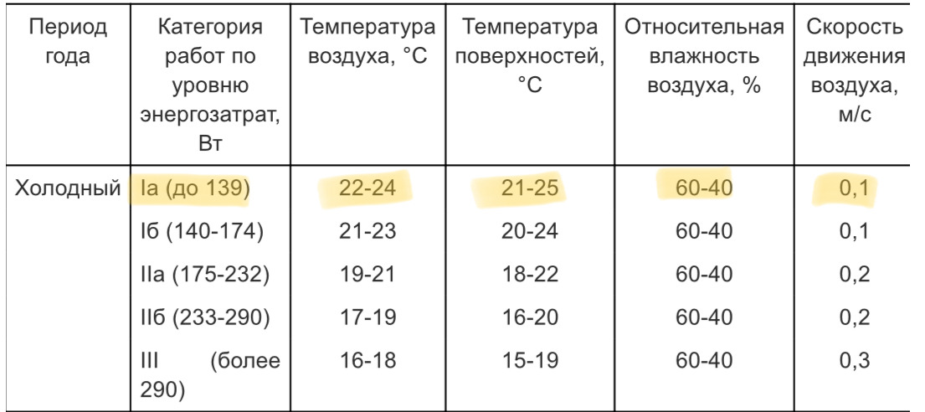

Допустимые значения:

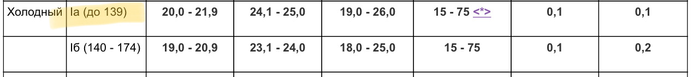

Представленные условия работы ниже допустимых, т.е. рассматриваем охлаждающий микроклимат.

Класс условий относительно влажности воздуха равен **2 (допустимый)**



**Поправка значения температуры с учётом скорости движения воздуха:**

Оптимальная скорость = 0,2 м/с. Фактическая скорость – 1 м/с.

Превышение на 0,1 м/с требует увеличения табличных значений температуры на 0,2 (== уменьшению фактического значения)

Таким образом:

Скорректированная температура = 11 – 0,2*8 = **9,4.**

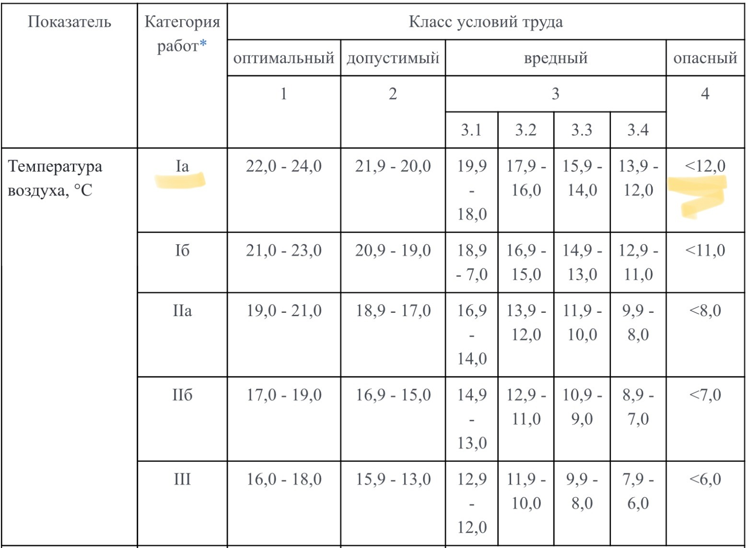

Класс условий относительно температуры равен **4.**

**Класс условий труда по фактору микроклимата = 4 (опасный)**

1. Воздействие световой среды

Естественная освещённость является недостаточной (примем за 0,1-0,5 %).

Искусственное освещение: Еф = 0,75Ен.

Сварщик должен различать предметы размером 0,5мм, следовательно, разряд зрительной работы равен III (высокая точность).

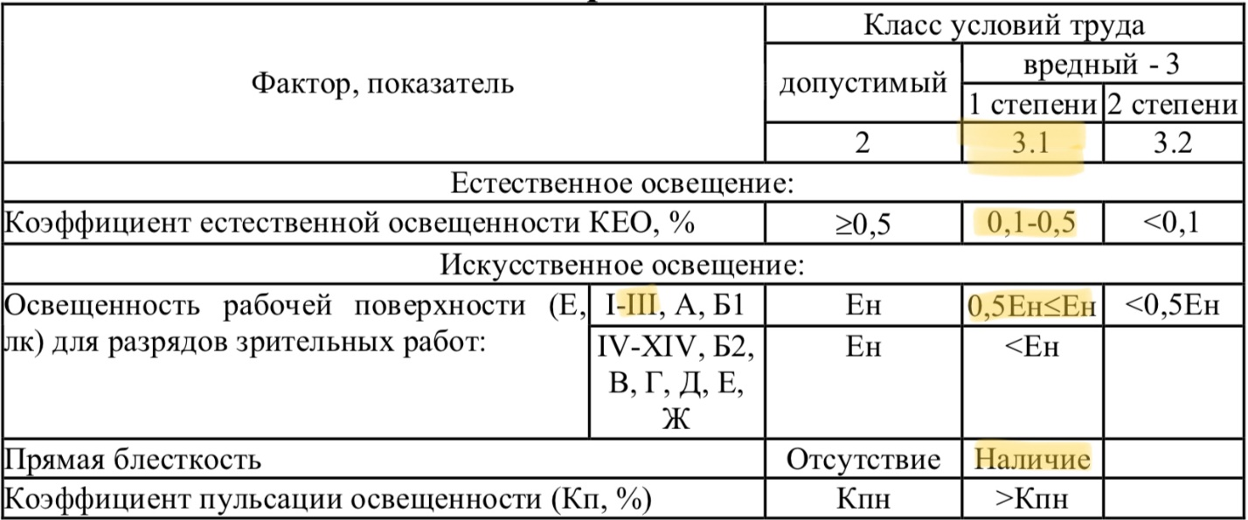

**Класс условий труда = 3,1 (вредный)**

1. Воздействие неионизирующих электромагнитных излучений

По условию, ультрафиолетовое излучение в 2 раза превышает норму, то есть, превышает допустимую интенсивность излучения (ДИИ):

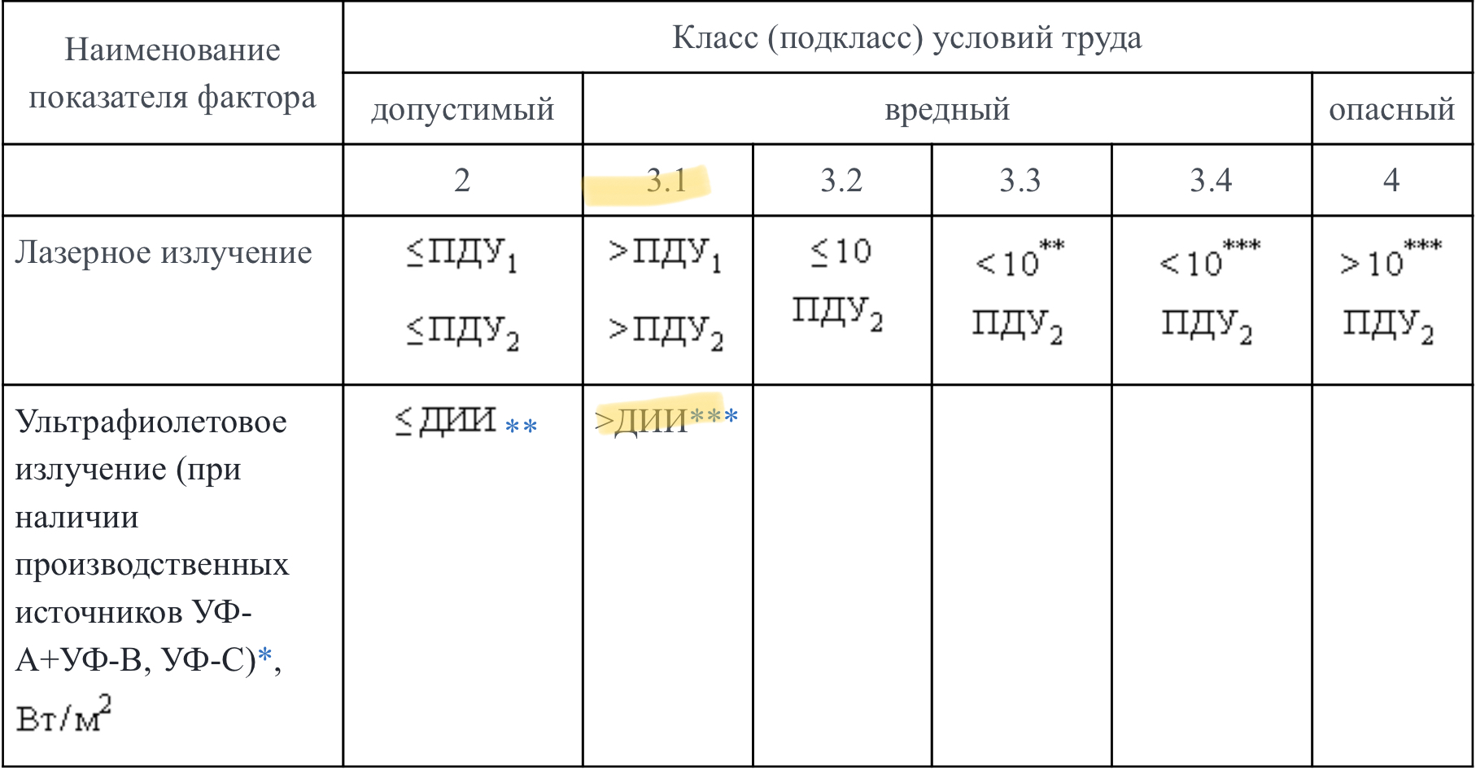

**Класс условий труда = 3,1 (вредный)**

1. Тяжесть трудового процесса

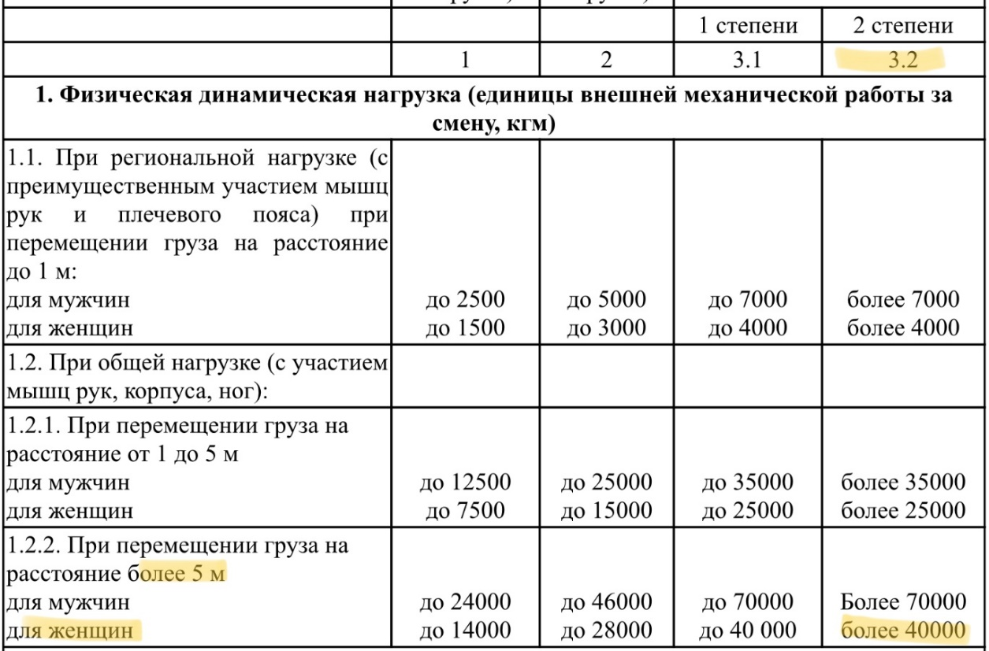Физическая динамическая нагрузка:

Масса поднимаемого и перемещаемого груза

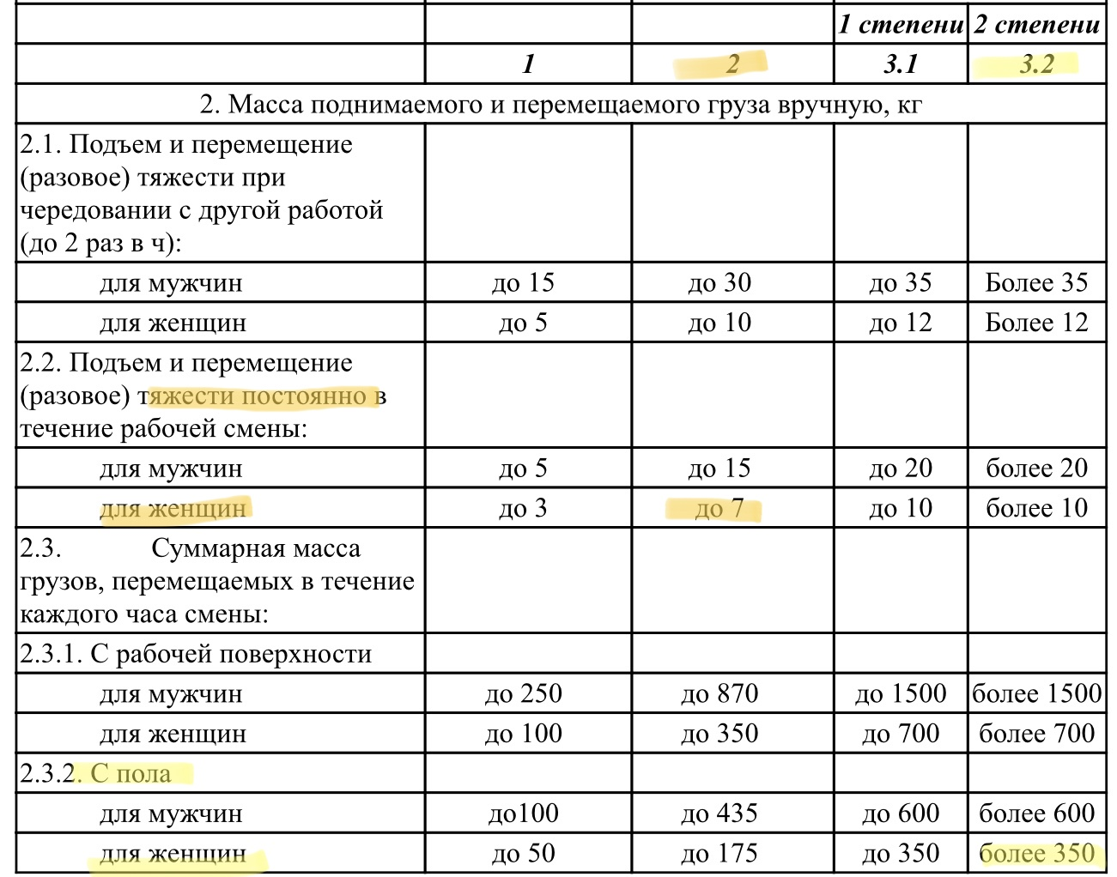

Статическая нагрузка при удержании груза и приложении усилий

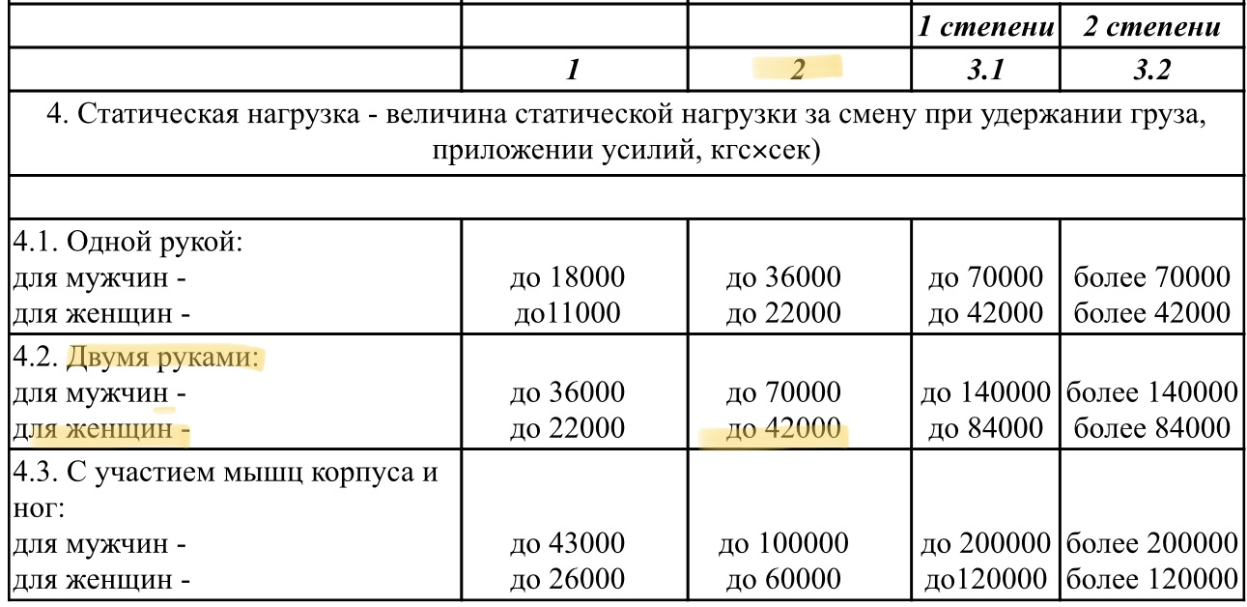

Рабочее положение тела

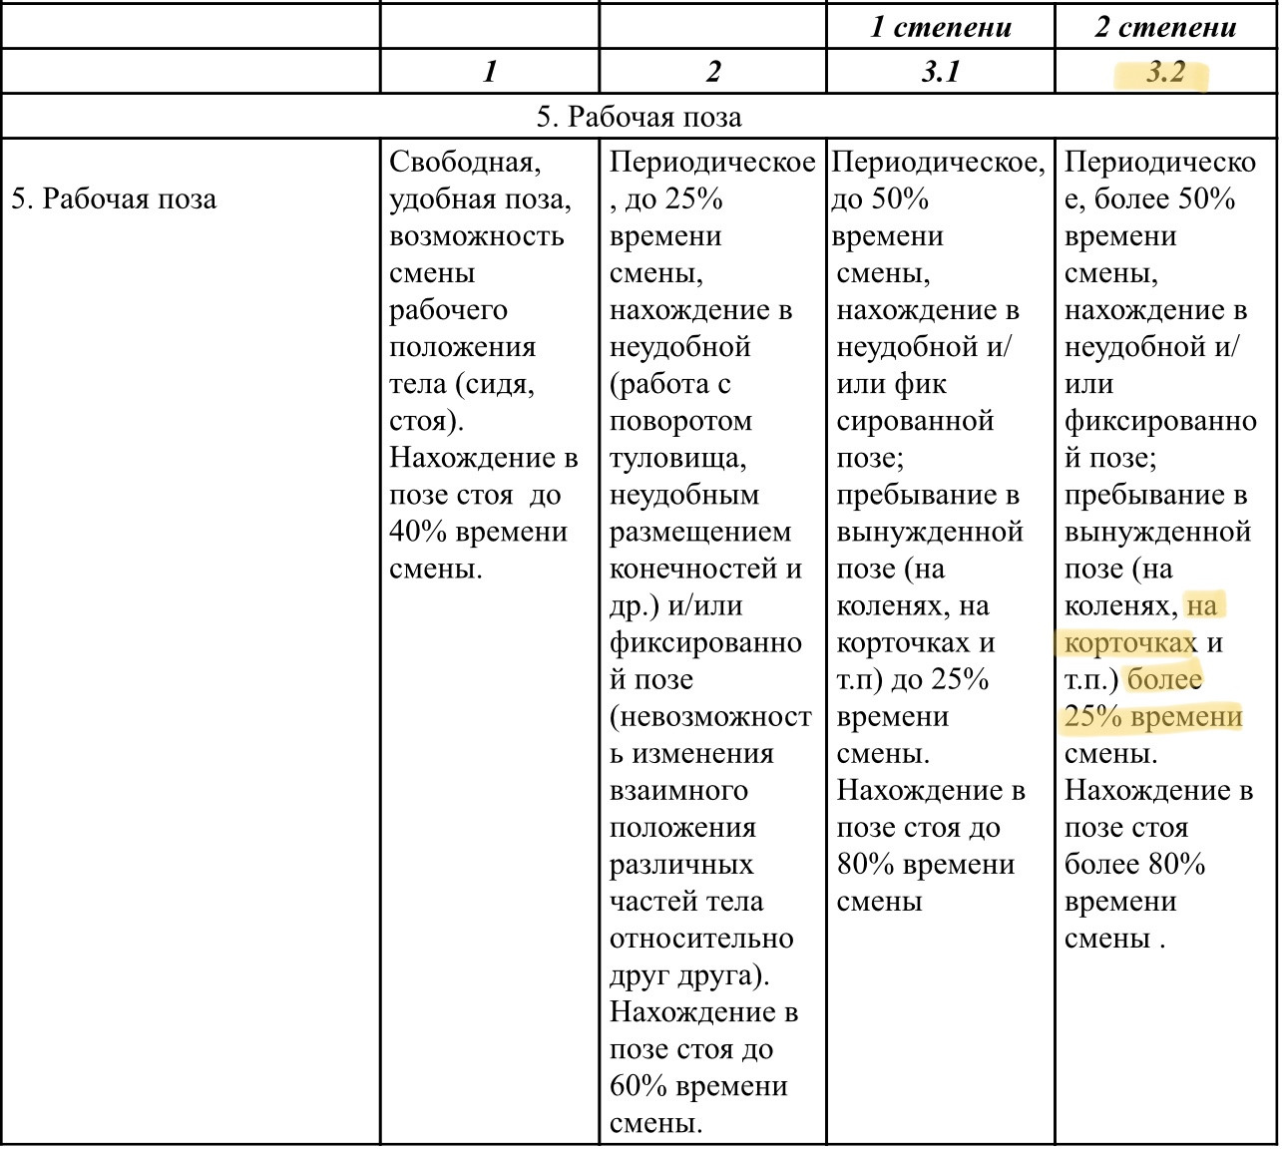

Наклоны корпуса

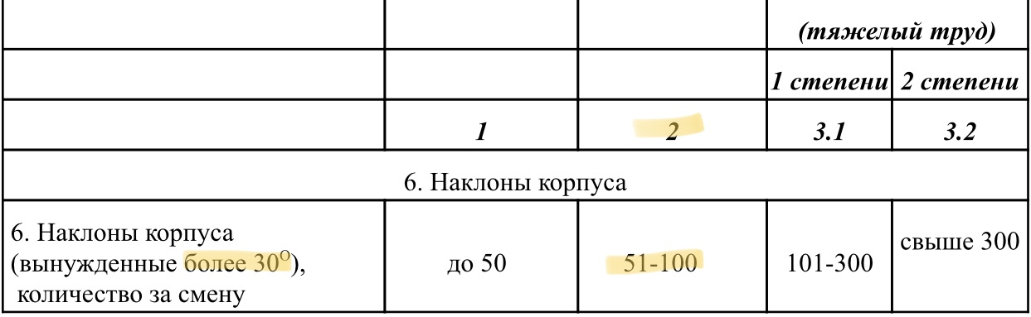

|  |  |
| --- | --- |
| **Показатель** | **Класс** |
| Физическая динамическая нагрузка | 3,2 |
| Масса поднимаемого и перемещаемого груза | 3,2 |
| Статическая нагрузка | 2 |
| Рабочее положение тела | 3,2 |
| Наклоны корпуса | 2 |

Имеются два показателя класса 3,2 => **общая оценка = 3,3**

1. Напряжённость трудового процесса

Интеллектуальная нагрузка:

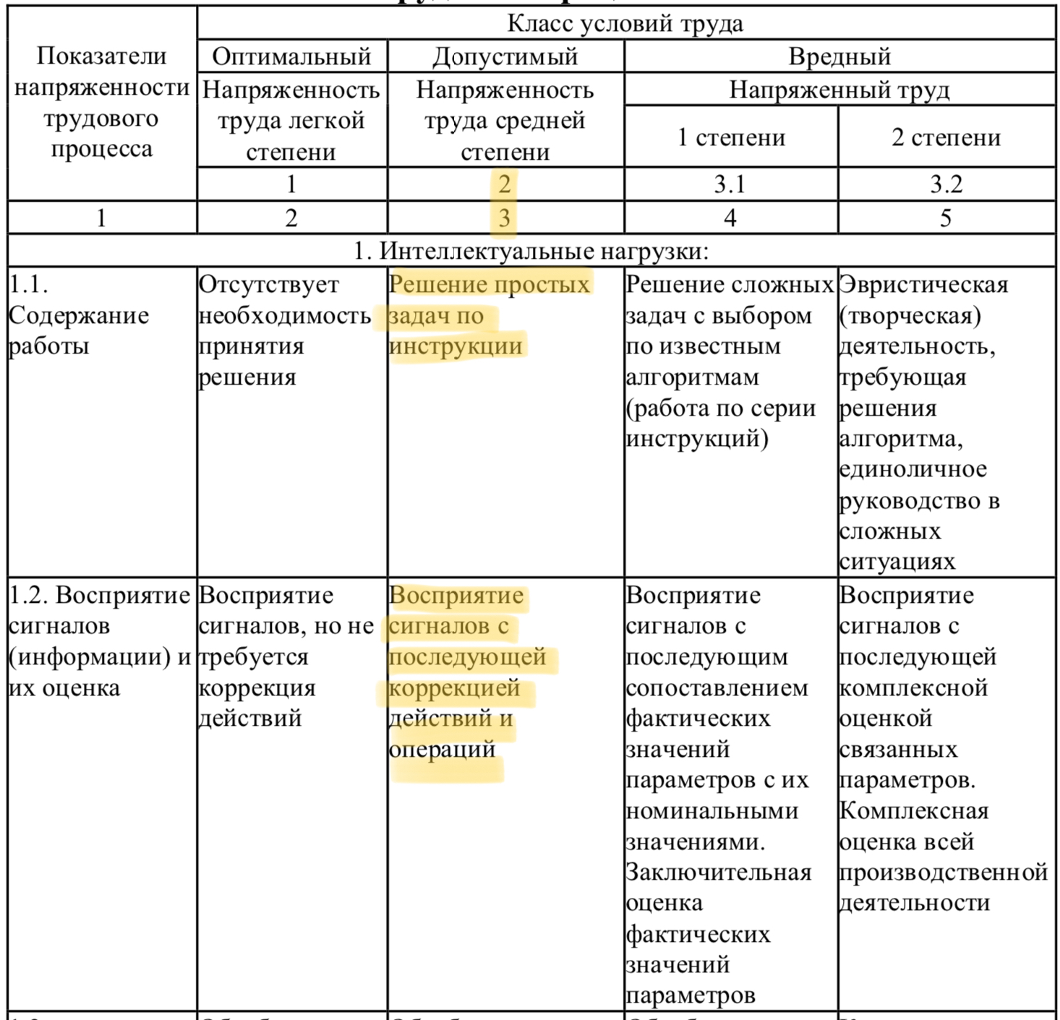

Будем считать, что контроль параметров свариваемой детали подразумевает оценку получившегося изделия (восприятие сигналов) с возможностью скорректировать дальнейшие действия.

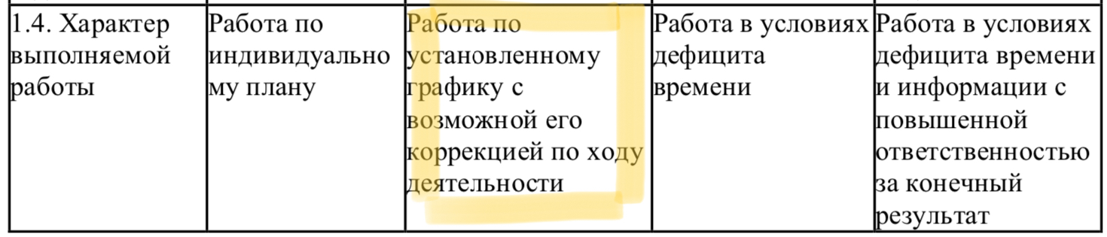

Сенсорная нагрузка:

(Различать предмет размером 0,5мм 40% времени)

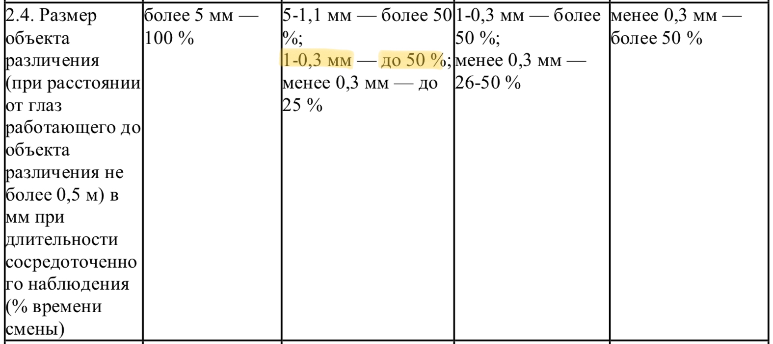

Эмоциональная нагрузка:

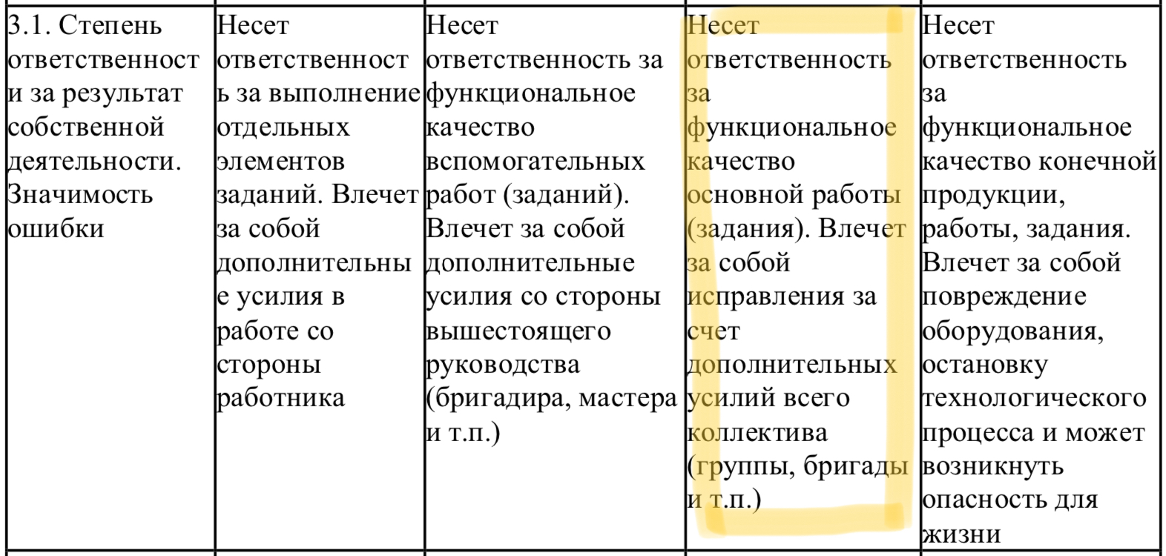

Режим работы:

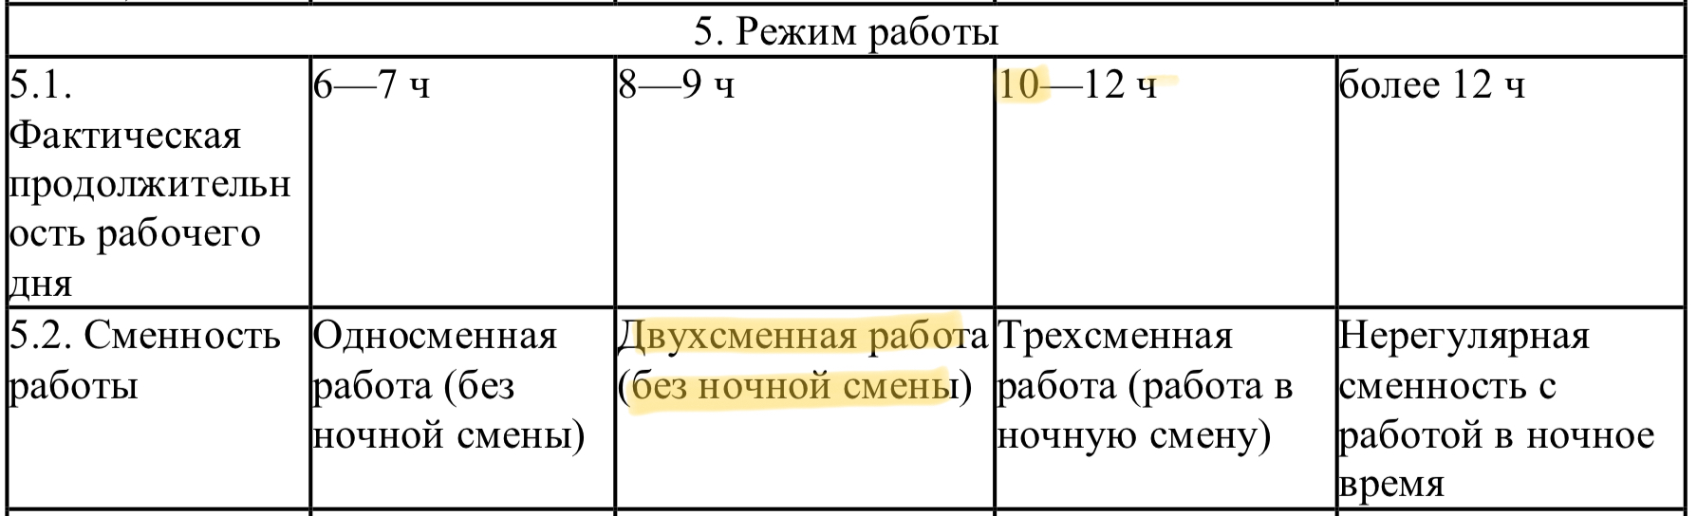

**Итого:**

Содержание работы – 2

Восприятие сигналов и их оценка – 2

Характер выполняемой работы – 2

Размер объекта различения – 2

Степень ответственности – 3,1

Фактическая продолжительность рабочего дня – 3,1

Сменность работы – 2

Из 22 показателей, характеризующих напряженность работы, мы имеем 7. Оценку остальных примем равной 1.

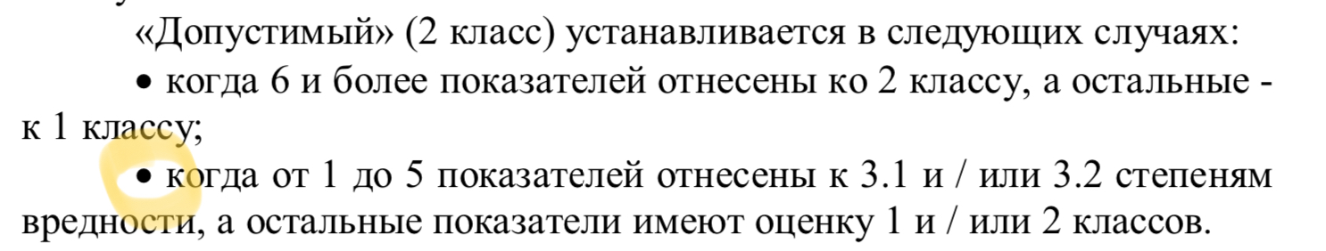

Итоговая оценка напряженности работы равна **2 (допустимый уровень)**

1. Общая оценка условий труда

|  |  |  |  |  |
| --- | --- | --- | --- | --- |
| **№** | **Факторы производственной среды** | **Хст, балл** | **Т** | **Хфакт, балл** |
| 1 | Химический | 4 | 1 | 4 |
| 2 | Биологический | - | - | - |
| 3 | Акустические | 3,1 | 0,2 | 0,62 |
| 4 | Вибрации общие | 3,1 | 0,2 | 0,62 |
| 5 | Вибрации локальные | - | - | - |
| 6 | Ультразвук контактный | - | - | - |
| 7 | Микроклимат | 4 | 1 | 4 |
| 8 | Ионизирующие излучения | - | - | - |
| 9 | Неионизирующие излучения | 3,1 | 1 | 3,1 |
| 10 | Освещение | 3,1 | 1 | 3,1 |
| 11 | Тяжесть труда | 3,3 | 1 | 3,3 |
| 12 | Напряженность труда | 2 | 1 | 2 |

Хфакт_общ = 22,7. Размер доплаты к тарифной ставке составляет 24%

Класс условий труда – 4 (опасные условия)

**Класс условий труда – 3,4 (вредные условия труда 4 степени).**

**Работа в подобных условиях недопустима.**